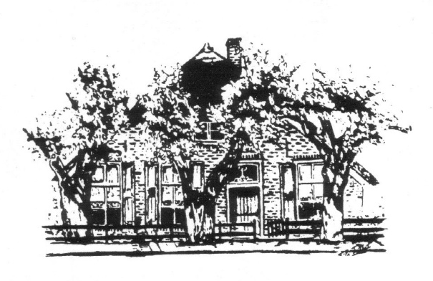
Historische Vereniging Raalte en Omstreken

Secretariaat: Tonnie Nijboer
De Hoven 2 8101 DZ Raalte
Tel: 0572-356952 / 06-57191057
ahjjnijboer@gmail.com
www. Raalte-historie.nl
Geachte leden,

Het bestuur van de Historische Vereniging Raalte en Omstreken nodigt u uit voor het bijwonen van de algemene jaarvergadering op:
Dinsdagavond 4 oktober 2022, aanvang 19.30 uur
in ons clubgebouw, het Tivoligebouw van de Landstede, Zwolsestraat 63a te Raalte.
De ingang naar ons clubgebouw is vanaf de Landstede aan de linkerzijde langs het hoofdgebouw, en dan naar achteren richting de panden Tivoli, hier is voldoende parkeergelegenheid aanwezig.

De stukken voor de vergadering kunt u vinden op onze website www.raalte-historie.nl Enkele exemplaren zijn tijdens de vergadering beschikbaar.

Agenda:
- Opening en welkom door de voorzitter Geert Hannink.
- Mededelingen van het bestuur, en vaststellen agenda
- Ingekomen stukken.
- Vaststellen notulen vorige jaarvergadering (5-10-2022)
- Jaarverslag secretaris Tonny Nijboer seizoen 2021 - 2022
- Vaststellen financieel verslag over het verenigingsjaar 2021 - 2022.
- Verslag van de kascommissie.
- Prolongatie kascommissie en benoeming van nieuw lid van de commissie.
- Vaststelling begroting 2022-2023
- Bestuurssamenstelling: aftredend en niet herkiesbaar Ben Tops, Jan Westenenk. Zijn er kandidaten?
- Rondvraag
- Sluiting Jaarvergadering.

Na goedkeuring zal de bestuurssamenstelling er als volgt uitzien.

- Geert Hannink – Voorzitter
- Vacant – Penningmeester
- Tonny Nijboer – Secretaris
- Vacant – alg. Adjunct
- Theo Velderman – Kwartaalblad Kruudmoes
- Eef Hoogeboom – Vertegenwoordiger afdeling Heeten
Beheer documentatiecentrum: Mevr. Bruggeman - Temmink
Ledenadministratie Ienke Hofman

Na afloop van het huishoudelijk gedeelte is er een presentatie door de heer Eddy van Hijum met de titel: “Op de drempel van een nadere Unie”.

Tijdens de jaarvergadering biedt de vereniging u graag een kopje koffie of thee aan.

Namens het bestuur.
Tonny Nijboer - Secretaris

